Администрация Гончаровского сельского поселения
Палласовского муниципального района
Волгоградской области

__________________________________________________________________________________

ПОСТАНОВЛЕНИЕ
№ 80 п. Золотари от «23» декабря 2019 г.

«Об утверждении схемы размещения
мест (площадок) накопления
твердых коммунальных отходов
на территории Гончаровского сельского поселения»

Во исполнении полномочий по участию в организации деятельности по накоплению (в том числе раздельному накоплению) и транспортированию твердых коммунальных отходов, в соответствии с Федеральным законом № 131-ФЗ от 06.10.2003 г. «Об общих принципах организации местного самоуправления в Российской Федерации», Федеральным законом № 89-ФЗ от 24.06.1998 г. «Об отходах производства и потребления», руководствуясь Уставом Гончаровского сельского поселения, администрация Гончаровского сельского поселения
ПОСТАНОВЛЯЕТ:

1.Утвердить схему размещения мест (площадок) накопления твердых коммунальных отходов на территории Гончаровского сельского поселения с разбивкой по населенным пунктам (Приложение к постановлению).
2. Настоящее постановление разместить на официальном сайте администрации Гончаровского сельского поселения Adm_gonchar@mail.ru.
3.Контроль за исполнением настоящего постановления оставляю за собой.
4.Настоящее постановление вступает в силу со дня его официального опубликования (обнародования) и распространяет свое действие на отношения возникшие с 01 января 2019 года.

Глава Гончаровского
сельского поселения С.Г. Нургазиев
Рег. № 80 /2019г.

Приложение к Постановлению
Администрации Гончаровского
сельского поселения
№ 80 от «23» декабря 2019 г.
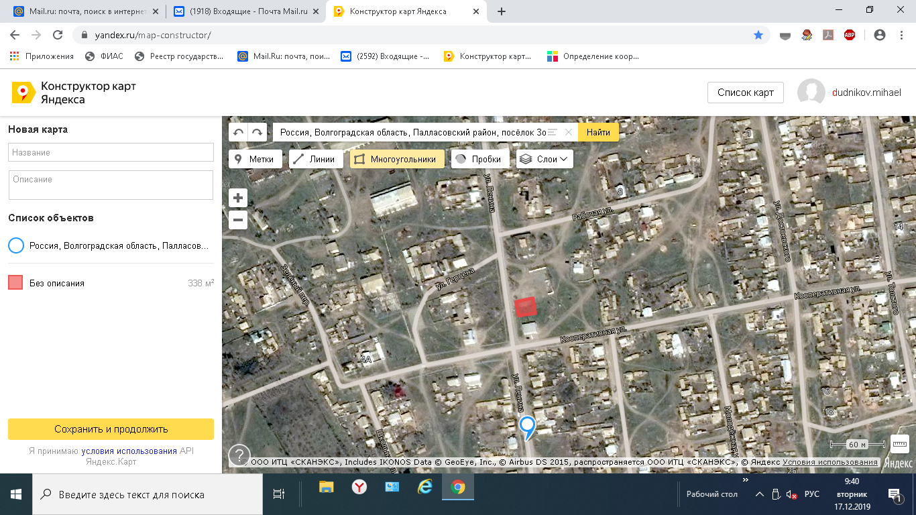

- Контейнерная площадка в п. Золотари, ул. Ленина, 10

